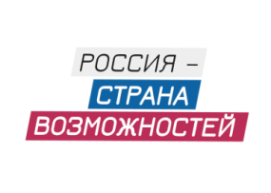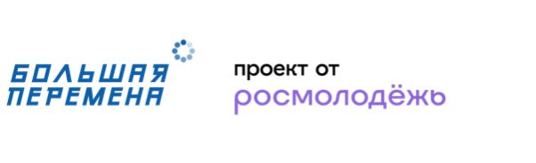
Время новых возможностей: стартовал новый сезон конкурса «Большая перемена»
Миллион рублей на образование, путевка в «Артек», путешествие по России
и стажировки в ведущих компаниях: 28 марта стартовал третий сезон Всероссийского конкурса «Большая перемена» – проекта Федерального агентства по делам молодежи (Росмолодёжь), входящего в линейку президентской платформы «Россия – страна возможностей». Регистрация участников открыта на платформе (Вставить UTM-Метку вашего региона).
Конкурс «Большая перемена» проводится с 2020 года, в 2021 году в нем приняли участие более 2,5 миллионов школьников 5-10 классов и студентов 1-3 курсов СПО со всей России.
В отличие от традиционных предметных олимпиад в конкурсе «Большая перемена» оценивается не академическая успеваемость, а навыки, которые пригодятся детям и подросткам в современном мире: умение работать в команде, способность работать с большими объемами информации, находить нестандартные решения в сложных ситуациях, творческое мышление и организаторские способности.
Первые этапы «Большой перемены» проходят дистанционно, участники смогут пройти тестирование на тип личности, вид интеллекта, предпочитаемый способ действия
и эрудицию. Также в дистанционном формате пройдет решение кейсовых заданий, которые специально для конкурса разработали партнеры – ведущие российские компании и вузы. Очные полуфиналы для учеников старших классов пройдут во всех федеральных округах, а финалы конкурса школьников состоятся на базе Международного детского центра «Артек». Финал среди студентов СПО пройдет по традиции в Нижнем Новгороде
в ноябре.
Победителями «Большой перемены» среди учеников 10 классов станут 300 человек, они получат по 1 миллиону рублей на образование и дополнительные баллы к портфолио достижений при поступлении в вузы. 300 учеников 8-9 классов – по 200 тысяч рублей на образование и саморазвитие. Победителями конкурса среди студентов выпускных курсов колледжей станут 300 человек, они получат по 1 миллиону рублей. Студенты 1-2 курсов
– по 200 тысяч рублей на образование и саморазвитие или запуск стартапа.
300 победителей «Большой перемены» среди учеников 5-7 классов смогут отправиться
в путешествие по России на поезде «Большой перемены».
В третьем сезоне конкурса помимо российских школьников смогут принять участие и соотечественники – граждане иностранных государств, свободно владеющие русским языком. Финал для 500 соотечественников пройдет в формате трехнедельной смены в Международном детском центре «Артек», победителями станут 100 старшеклассников, они получат возможность пройти обучение на бюджетной основе в лучших российских вузах.
Топ-50 образовательных организаций (30 школ и 20 колледжей), подготовивших наибольшее количество финалистов «Большой перемены», получат гранты в размере
2 миллионов рублей на развитие образовательной среды. Решение о том, на что будут потрачены средства, школы и колледжи будут принимать вместе с ребятами, которые принесли им победу.
Педагоги-наставники, подготовившие победителей конкурса среди старшеклассников и студентов СПО, получат по 150 тысяч рублей и возможность пройти образовательную программу от партнеров «Большой перемены».
Педагоги-наставники победителей среди школьников 5-7 классов получат по 100 тысяч рублей и также смогут пройти повышение квалификации.
Впервые для педагогов-наставников будут доступны тестирования на платформе «Большой перемены», по результатам которых учителя смогут расширить свои знания и получить рекомендации для профессиональной реализации.
В третьем сезоне «Большой перемены» в каждом из 12 направлений конкурса будут определены абсолютные победители, которые смогут получить призы от партнеров проекта, а также пройти стажировки в ведущих российских компаниях.
Регистрация участников открыта на платформе (Вставить UTM-Метку вашего региона) для школьников 5-7 классов до 17 мая, для школьников 8-10 классов и студентов СПО – до 10 июня, для граждан иностранных государств – до 1 мая 2022 года.

Всероссийский конкурс «Большая перемена» реализуется в рамках Национального проекта «Образование». Его организаторами выступают Федеральное агентство по делам молодежи (Росмолодежь), АНО «Россия – страна возможностей», АНО «Большая Перемена» и Российское движение школьников.
Конкурс проходит при поддержке Министерства просвещения РФ и Министерства науки и высшего образования РФ.
Партнеры конкурса – Сбербанк, VK, Госкорпорация «Росатом», ОАО «Российские железные дороги», Госкорпорация «Роскосмос».

КОНТАКТЫ ДЛЯ СМИ:
Светлана Гоф, +7 (964) 558-61-33, press@peremena.team

